**Муниципальное общеобразовательное учреждение**

**«Зырянская средняя школа»**

**Прибайкальский район**

**Тема: «Учитель-это призвание!»**

**Корнакова Надежда Олеговна**

**8 класс**

**МОУ «Зырянская СОШ»**

**Руководитель: Севергина Наталья**

**Викторовна**

**Учитель начальных классов**

**671286 Прибайкальский район**

**с. Зырянск. Ул. Трактовая 41А**

**89025385726**

**с.Зырянск**

**2023г**

I. Введение………………………………………………………………3

II. Жизненный путь и педагогическая деятельность Антропова Семена Бахадаевича

1. Детство и школьные годы………………………………………………5

2. Мастер своего дела……………………………………………………5

3. Награды за достигнутые успехи………………………………………6

III. Заключение………………………………………………………………8

IV. Источники информации…………………………………………………8

V. Приложения………………………………………………………………9

1. **Введение**

**Актуальность исследовательской работы** обусловлена тем, что лишь одна профессия есть на земле, без которой не могло и не может обойтись общество. Это учитель! Ведь учитель – это фундамент современного общества. Поэтому очень важно в настоящее время поддержать престиж и роль педагога в обществе. Недаром 2023 год Указом Президента России В. Путиным объявлен Годом педагога и наставника. Мероприятия Года педагога и наставника будут направлены на повышения престижа профессии учителя.

**Цель исследования**: изучить жизнь и педагогическую деятельность учителя истории Антропова Семена Бахадаевича и определить, какое значение его деятельность сыграла в жизни его выпускников.

**Задачи:**

- собрать информацию о жизни и педагогической деятельности Антропова Семена Бахадаевича;

- изучить и систематизировать документы и фотографии личного и школьного архивов;

- оформить собранный материал.

**Методы исследования**:

- интервью с Антроповым С.Б.,

- работа со школьным и личным архивами – изучение документов, фотографий, грамот, наград и трудовой книжки;

- встречи с выпускниками учителя, коллегами, родственниками;

- изучение и исследование литературы, материалов периодической печати;

- обобщение полученных данных.

**Объект исследования:** история жизни и педагогической деятельности Антропова С.Б.

**Новизна**данного исследования: собрать материал об Антропове С.Б. и довести его до широкого круга общественности. На школьном уровне создать серию «Жизнь замечательных учителей».

**Практическая значимость**: материалы данной исследовательской работы могут быть использованы на уроках истории и внеклассных занятиях по краеведению, а также позволят пополнить школьный музей.

1. **Жизненный путь и педагогическая деятельность Антропова Семена Бахадаевича**

В селе ты не просто порядочный житель,

У всех на виду твоё имя – учитель!

И спрос с тебя строгий, и честь высока,

И ноша твоя на миру не легка.

Профессия учителя во все времена оставалась наиболее почётной. Учительство – это один из труднейших видов служения Отечеству и своему народу. Учительство – кропотливейший труд, результат которого – судьба человека. Именно учитель олицетворяет лучшие качества многонационального народа России. В России учителю поручена высокая духовная миссия – воспитание молодого поколения. Прежде всего, в силу своего воспитания, образованности, твёрдости духа, понимания высокого общественного предназначения. Особая роль принадлежит сельскому учителю.

Профессия учителя – одна из самых уважаемых и почитаемых на селе. На селе учитель всегда был больше, чем просто учитель. Здесь, как нигде, каждый учитель, воспитатель на виду не только у учеников, но и их родителей, всех жителей. Именно сельский учитель влияет на развитие не только личности детей, начиная с раннего возраста, но и всего окружающего населения, особенно в малых деревнях. О сельских педагогах можно сказать много добрых и хороших слов, потому что это люди большого сердца, огромного трудолюбия, высоких моральных качеств. Они преподают разные предметы, но объединяет их профессионализм, стремление к творчеству, строгая взыскательность к себе и желание отдавать сердце детям.

Сельская школа имеет более весомый статус в социуме, нежели городская. Она – носитель культуры, образованности, интеллигентности. Учителя в сельских школах были примером во всём. Нам бы хотелось рассказать о некоторых учителях математики, которые уже не работают в школе.

Живёт в нашем селе сердечный и внимательный человек, неравнодушный к людям и ко всему, что творится вокруг.

1. **Детство и школьные годы**

Антропов Семен Бахадаевич родился декабре 1937г. селе Бур-Улус Кабанского района Бурят-Монгольской АССР в большой дружной семье . Когда ему исполнилось 7 лет пошел учиться в сельскую школу. Аттестат зрезости получил после окончания Корсаковской средней школы. С большой теплотой вспоминает своих первых учителей. «В жизни и в работе я хотел хоть чуть-чуть быть похожим на своих учителей,-говорит Семён Бахадаевич, - уважать своих учеников так, как уважали меня мои учителя». Он воспитал двоих детей, растут внуки.

Служил в рядах пограничных войск на Дальнем Востоке.

1. **Мастер своего дела**

В 1963 году поступил учиться в педагогические классы при Институте усовершенствования учителей. После окончания был направлен в Батуринскую восьмилетнюю школу Прибайкальского района.

С этого времени вся его жизнь связана с Прибайкальем. Пять лет работал учителем математики в селе Батурино, после перевода школ в Нестерово работал военруком. Учил любить свою Родину, уважать старших. Семен Бахадаевич начал работу по созданию школьного краеведческого музея. Музей был признан одним из лучших в районе. Он же организовал фотокружок и фотолабораторию в школе. Вместе с учащимися встречался со всеми фронтовиками сёл Бурля, Батурино, Гурулёво, Нестерово, Ангыр, Зырянск. Итогом этих встреч было создание в школах Нестерова и Зырянска уголков боевой и трудовой славы, а позднее, на основе собранных материалов, музеев Боевой Славы. По результатам встреч с фронтовиками и их воспоминаний печатались материалы в районной газете «Прибайкалец».

С 1978 г по 1980 год работал председателем Зырянского сельского совета.

После окончания Педагогического института(заочно) работал учителем истории в Зырянской школе. В своей внеклассной работе Семён Бахадаевич Антропов ставил своей целью воспитывать ребят на примере подвигов своих земляков. Все ребята из поисковых групп, именуемых тогда красными следопытами, став юношами, честно и добросовестно служили в рядах Советской Армии. Все они возвращались отличниками боевой и политической подготовки. Среди его воспитанников два участника необъявленной войны в Афганистане и один в Чеченской республике.

Многие из его выпускников добились больших результатов в жизни. Они с благодарностью вспоминают детство и учёбу под руководством этого педагога. В течение всей взрослой и сознательной жизни и до сих пор многие из них поздравляют Семена Бахадаевича с праздниками, приходят к нему домой, чтобы пообщаться с ним, получить совет, поделиться своими успехами и разочарованиями.

С декабря 1990г по декабрь 1997г работал директором в Зырянской школе. Проработал в этой должности до ухода на пенсию.

**3. Награды за достигнутые успехи**

Антропов С.Б. награжден грамотой Министерства просвещения Республики Бурятия и знаком «Отличник народного просвещения», Российского государства», Общественной медалью «90 лет ВЛКСМ», за военно-патриотическую работу среди учащихся награжден знаком ДОСААФ СССР «За активную работу», присвоено звание «Почетный гражданин Прибайкальского района» и сегодня ветеран педагогического труда находится в центре общественной жизни села.

Он был председатель Совета ветеранов при Зырянской сельской администрации, и был членом президиума районного Совета ветеранов войны и труда.

Это — добрейшей души человек, с которым очень легко и приятно общаться. Это тот человек, про которого говорят, что „люди тянутся к нему“. Он уважительно относится ко всем окружающим людям, будь то взрослый или ребенок. Любой разговор начинает со слов: „Здравствуйте. Как дела?“ Это не дежурная фраза, а проявление интереса и заботы о каждом близком и знакомом человеке. Всегда внимательно выслушает, подбодрит, подскажет, поможет и делом, и советом.

Связь поколений продолжается, а значит, продолжается и жизнь.

**III. Заключение**

Учителя были во все времена на селе самыми почитаемыми людьми, хотя они были скромны и не любили привлекать к себе внимание. Таким учителем является Антропов Семен Бахадаевич. Он стал уважаемым учителем для многих жителей нашего села, многие его выпускники давно живут за его пределами. Но все вспоминают о ней с уважением и помнят его первые уроки, любят, звонят, потому что он всем подарил частичку своего доброго сердца.

**IV. Источники информации**

1. Фотографии из личного архива Антропова С.В.
2. Ресурсы Интернет.
3. Климов Е.А. Как выбирать профессию. М.: Просвещение, 1990.

V. Приложения

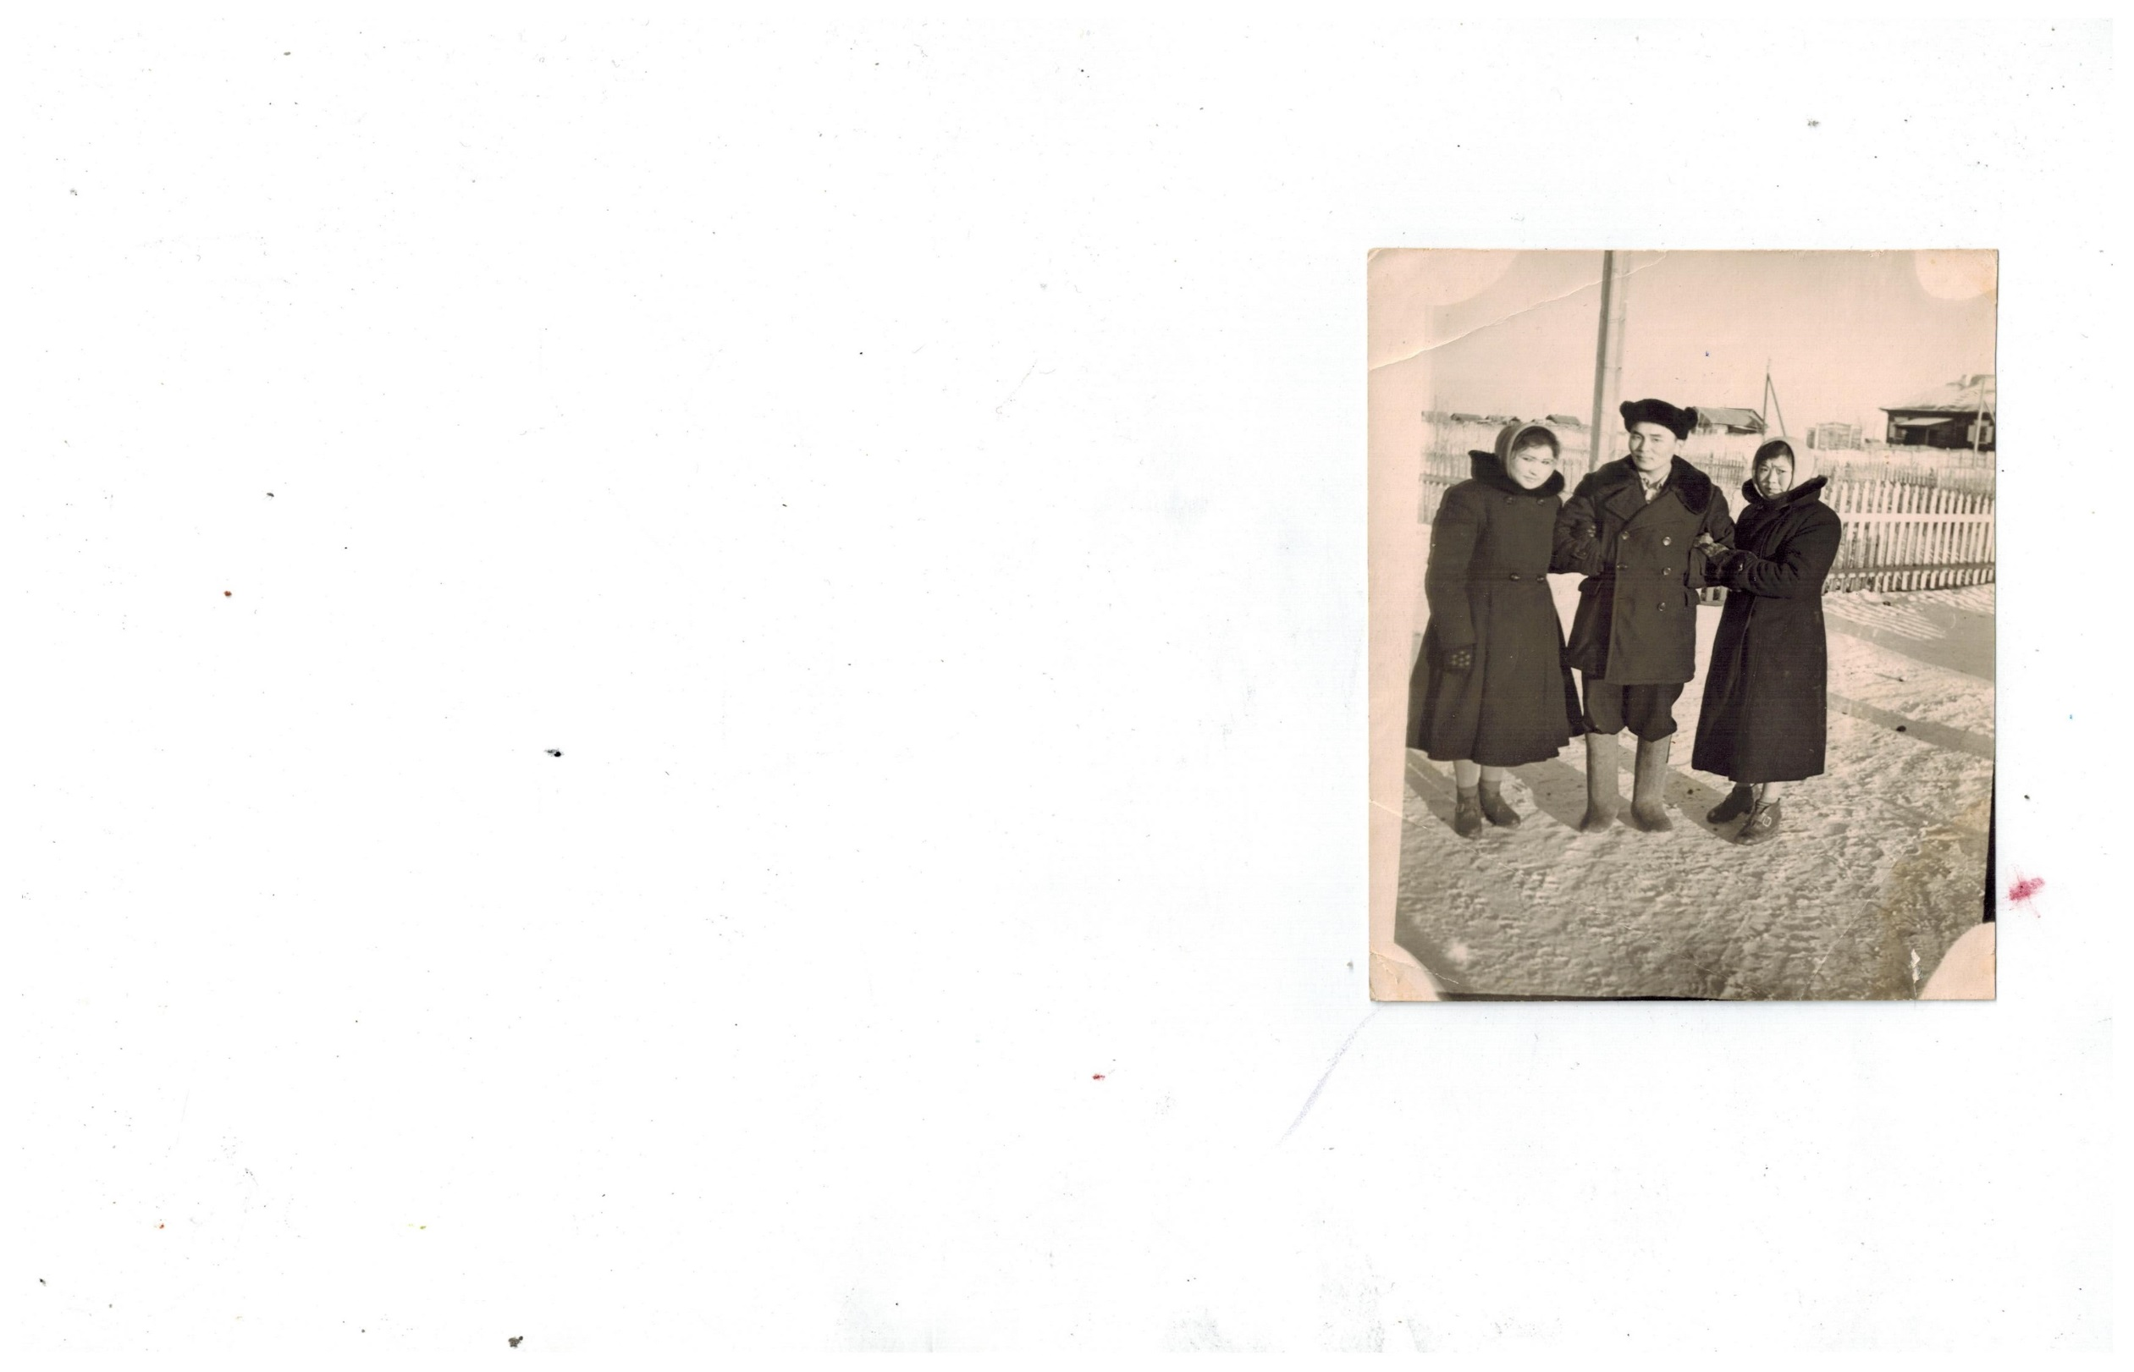

Кабанский район с.Ранжурово



Служба в армии г.Благовещенск 1957г

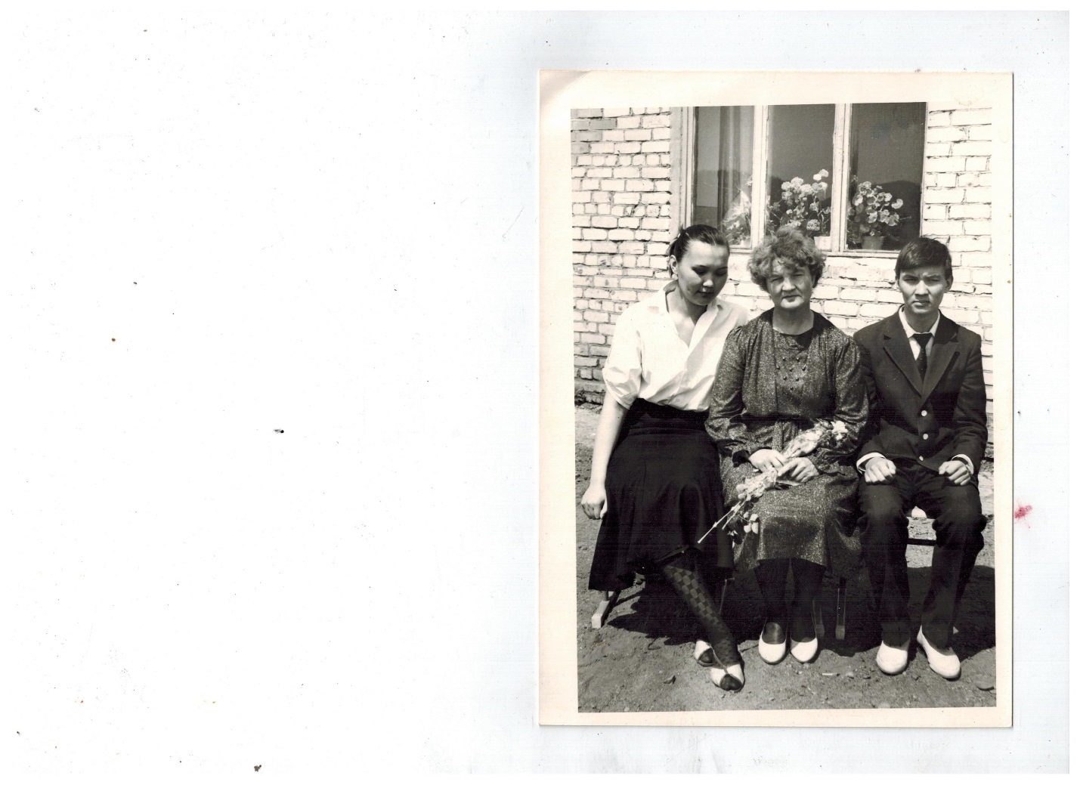

Семья. Жена Антропова Татьяна Яковлевна учитель французского языка, дочь Лариса, сын Николай.

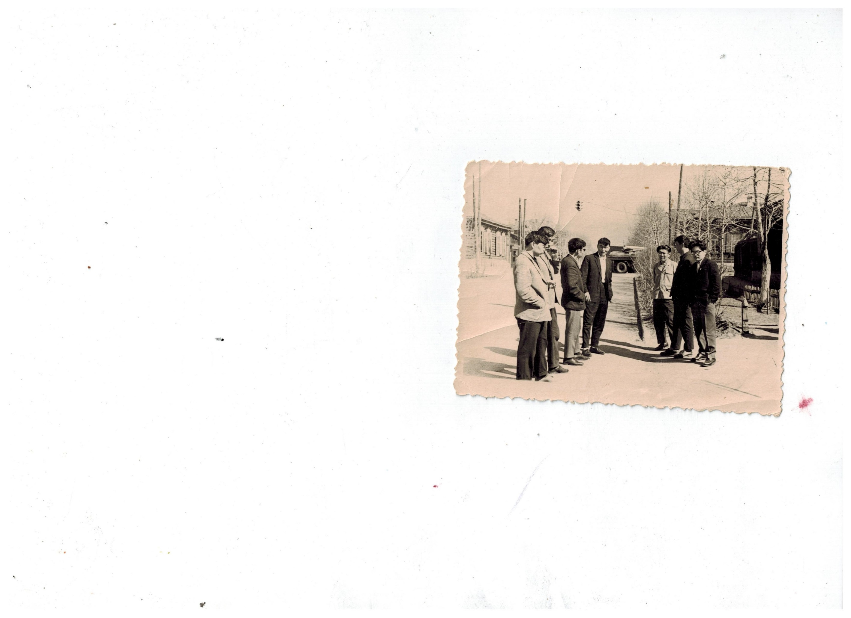

1963 г. педагогический класс

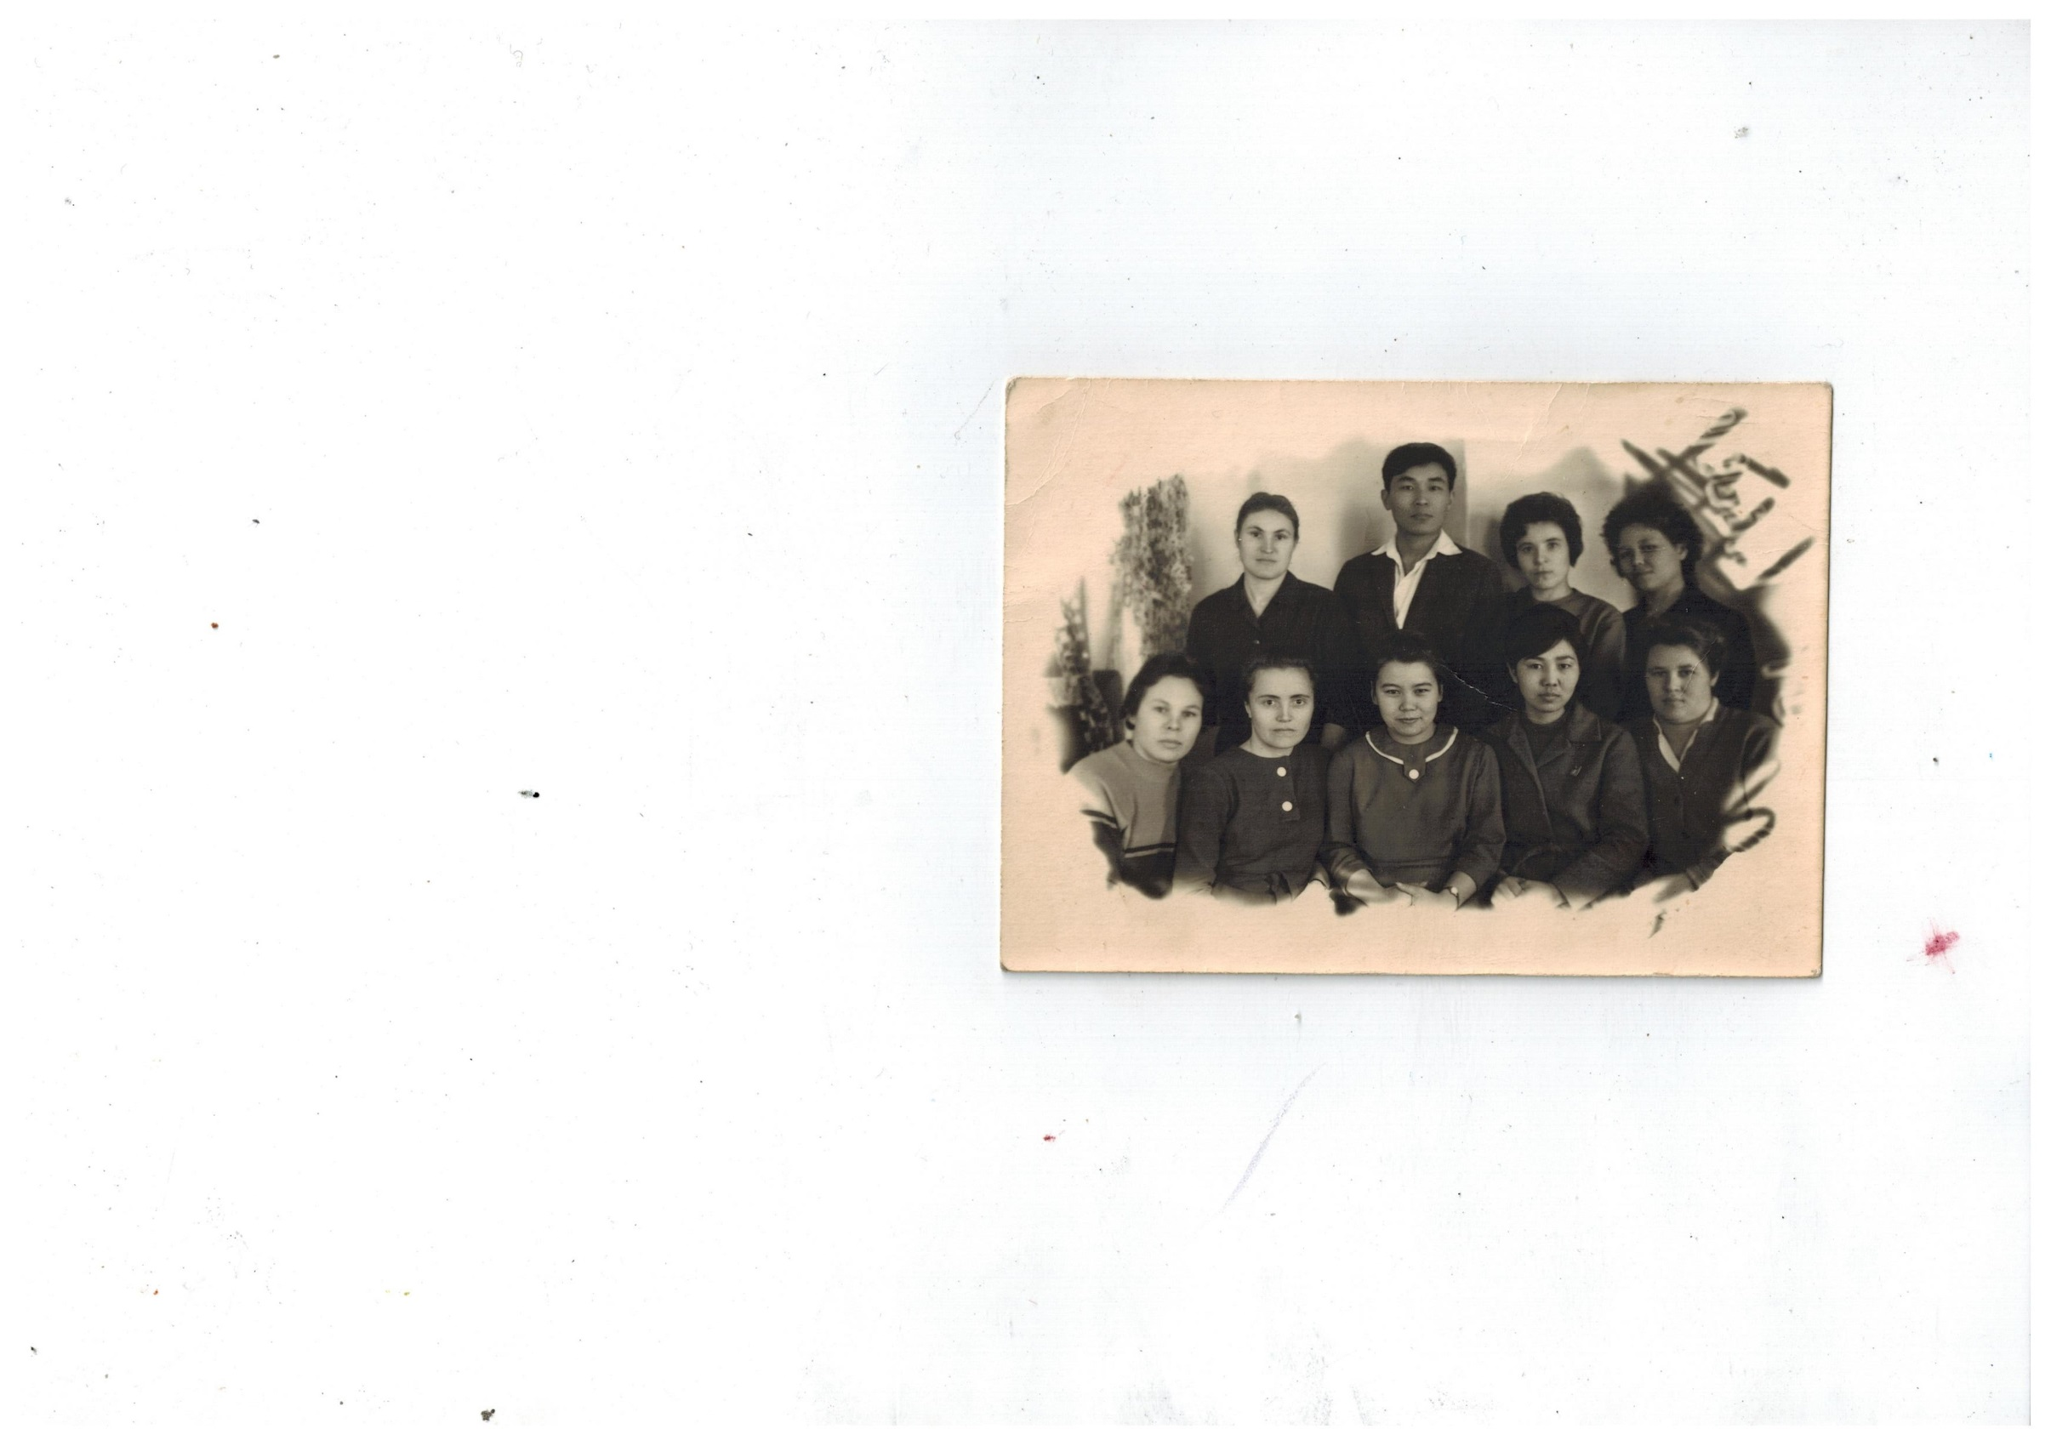

Прибайкальский район с.Батурино 1964г коллектив учителей.

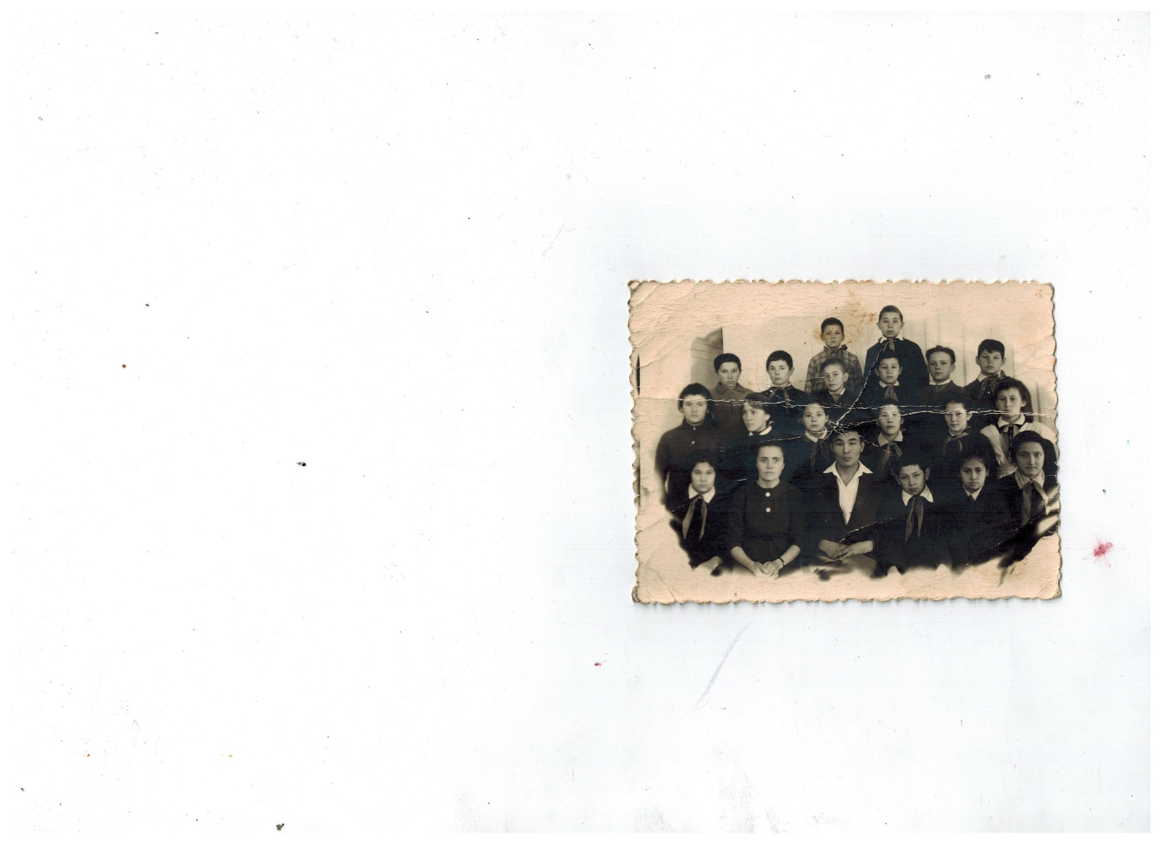

с.Нестерово Антропов С.Б с учениками 7 класса

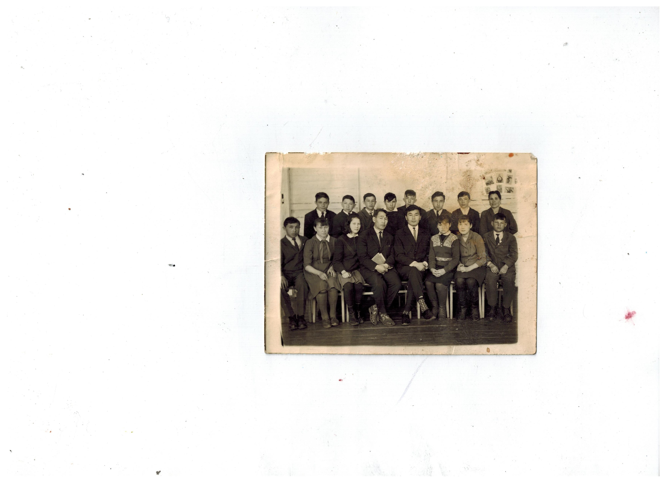

Прибайкалский район с.Нестерово. Антропов С.Б с учениками.

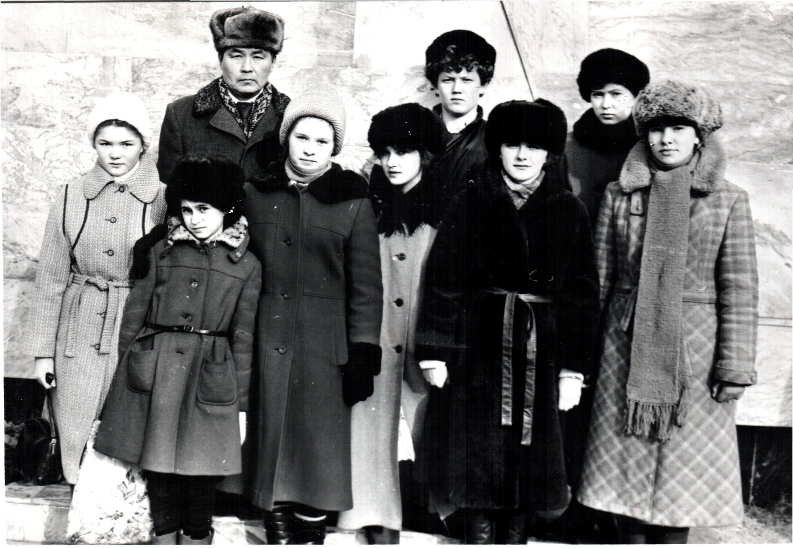

Семен Бахадаевич с учениками Зырянской школы

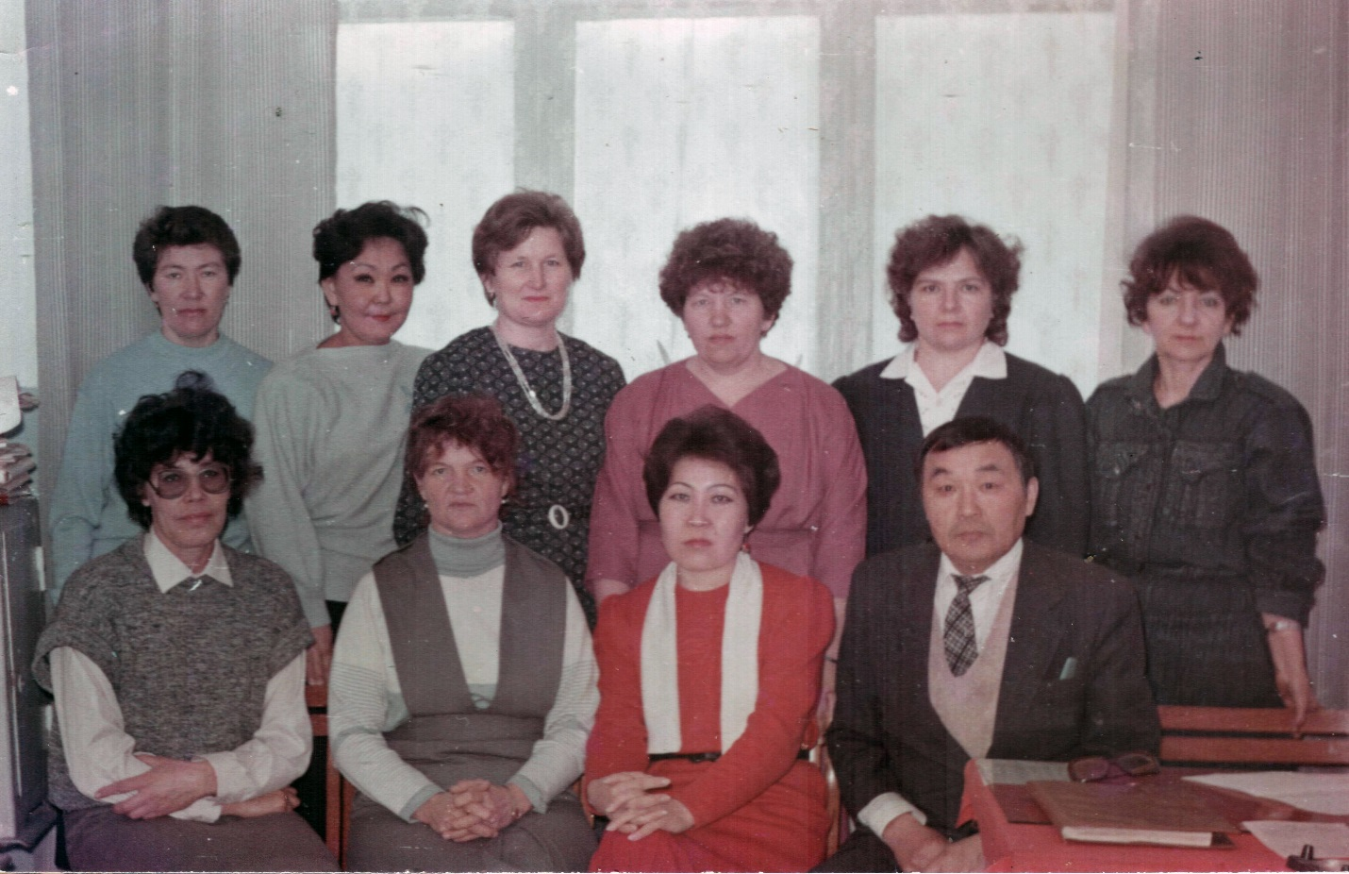

Прибайкальский район с.Зырянск . Антропов С.Б директор Зырянской школы.

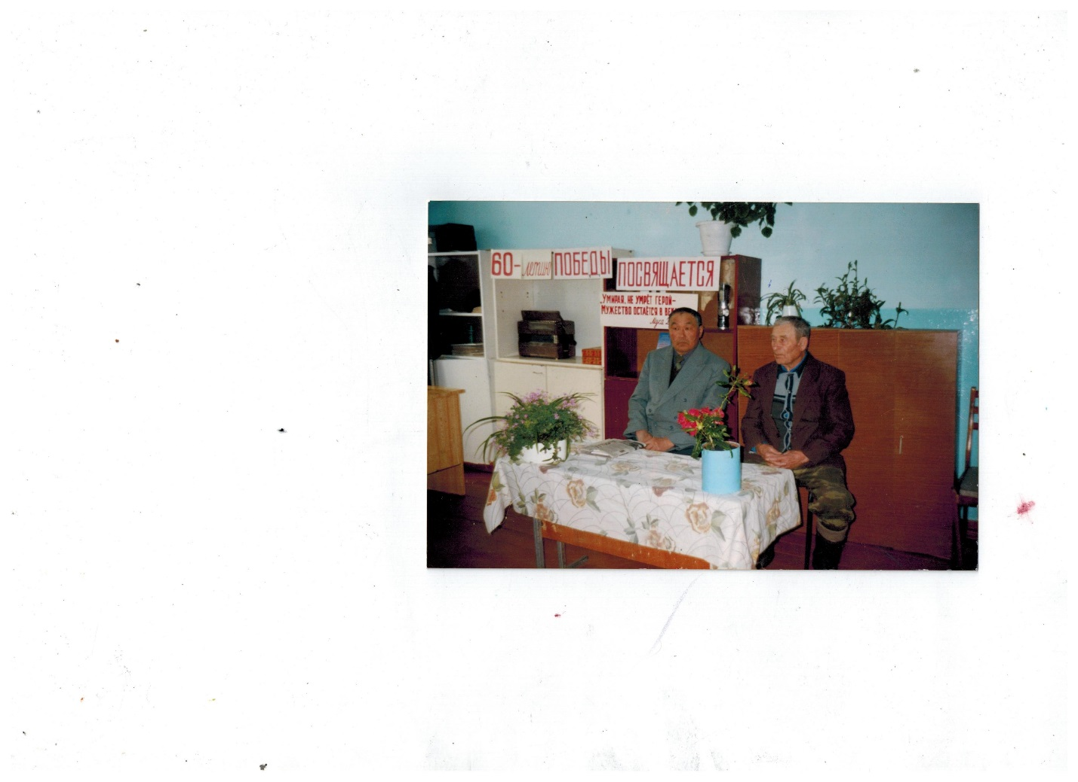

Встреча Антропова С.Б с ветераном великой Отечественной войны Патрахиным Григорием Андреевичем.

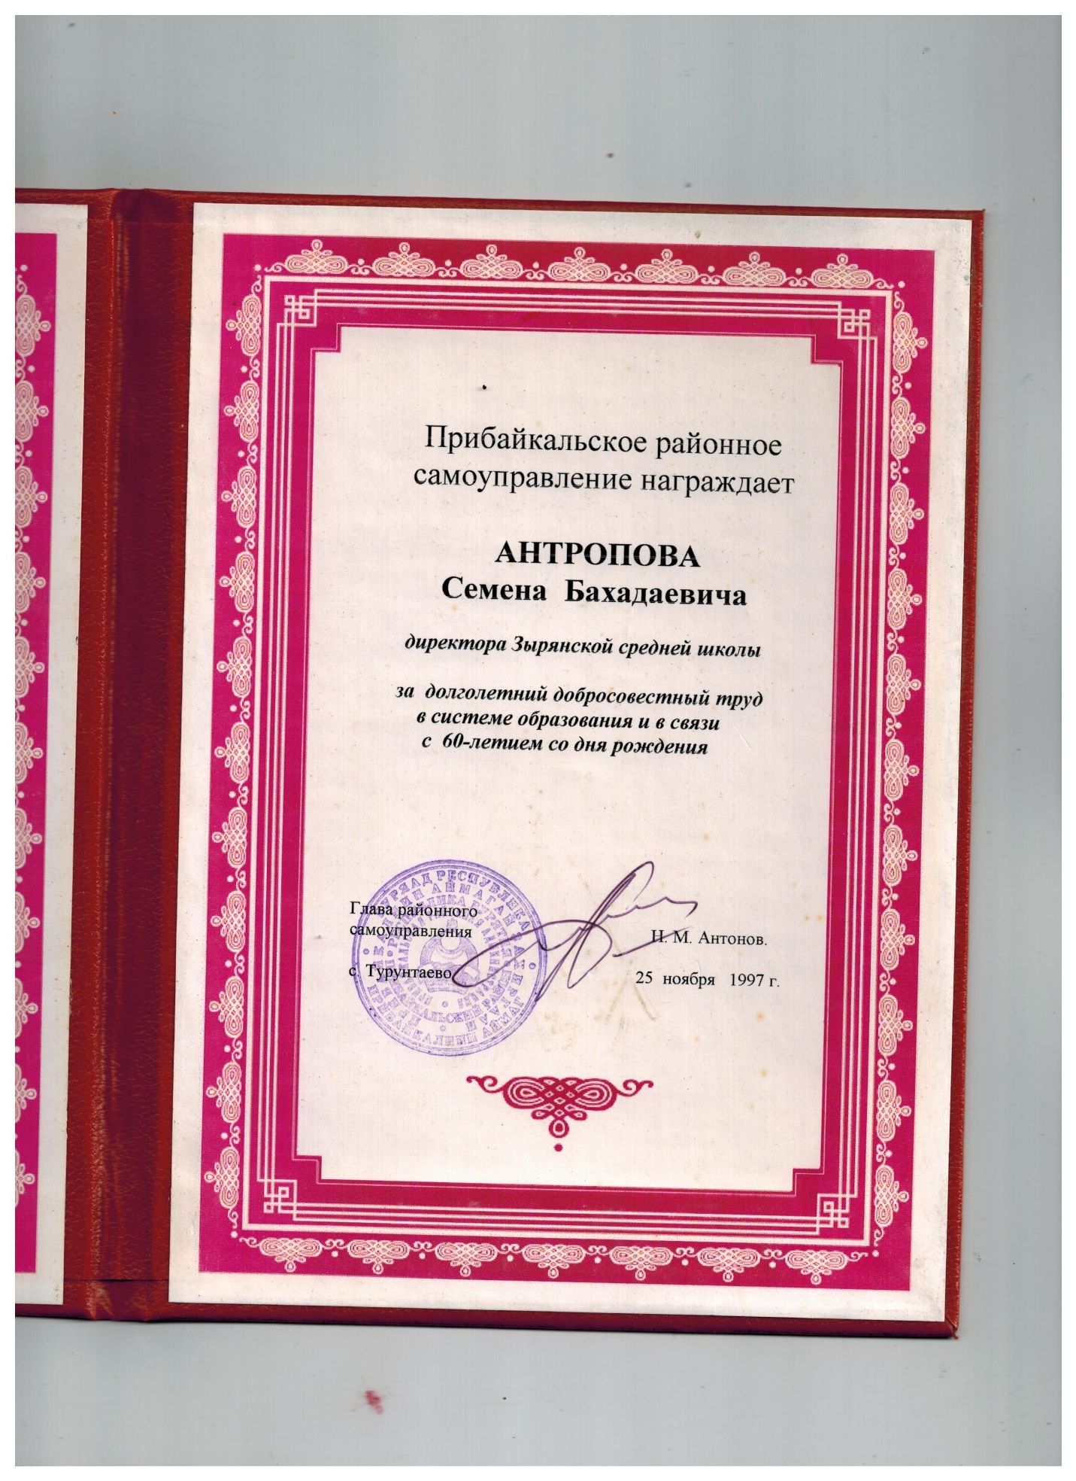

Почётная грамота Р.Б

